Nombre: Luis Enrique Marroquín González |  | Matrícula: 2918942
Nombre del curso:  Productividad Basada en Herramientas Tecnológicas | Profesor (a):  José Alfredo Jiménez Hernández
Bloque 1 | Fase 1

Bibliografía
No hay ninguna fuente en el documento actual.

Las carpetas con todos los proyectos estan en el repo de GitHub: https://github.com/LuisEnMarroquin/TallerDeProductividadBasadaEnHerramientasTecnologicas

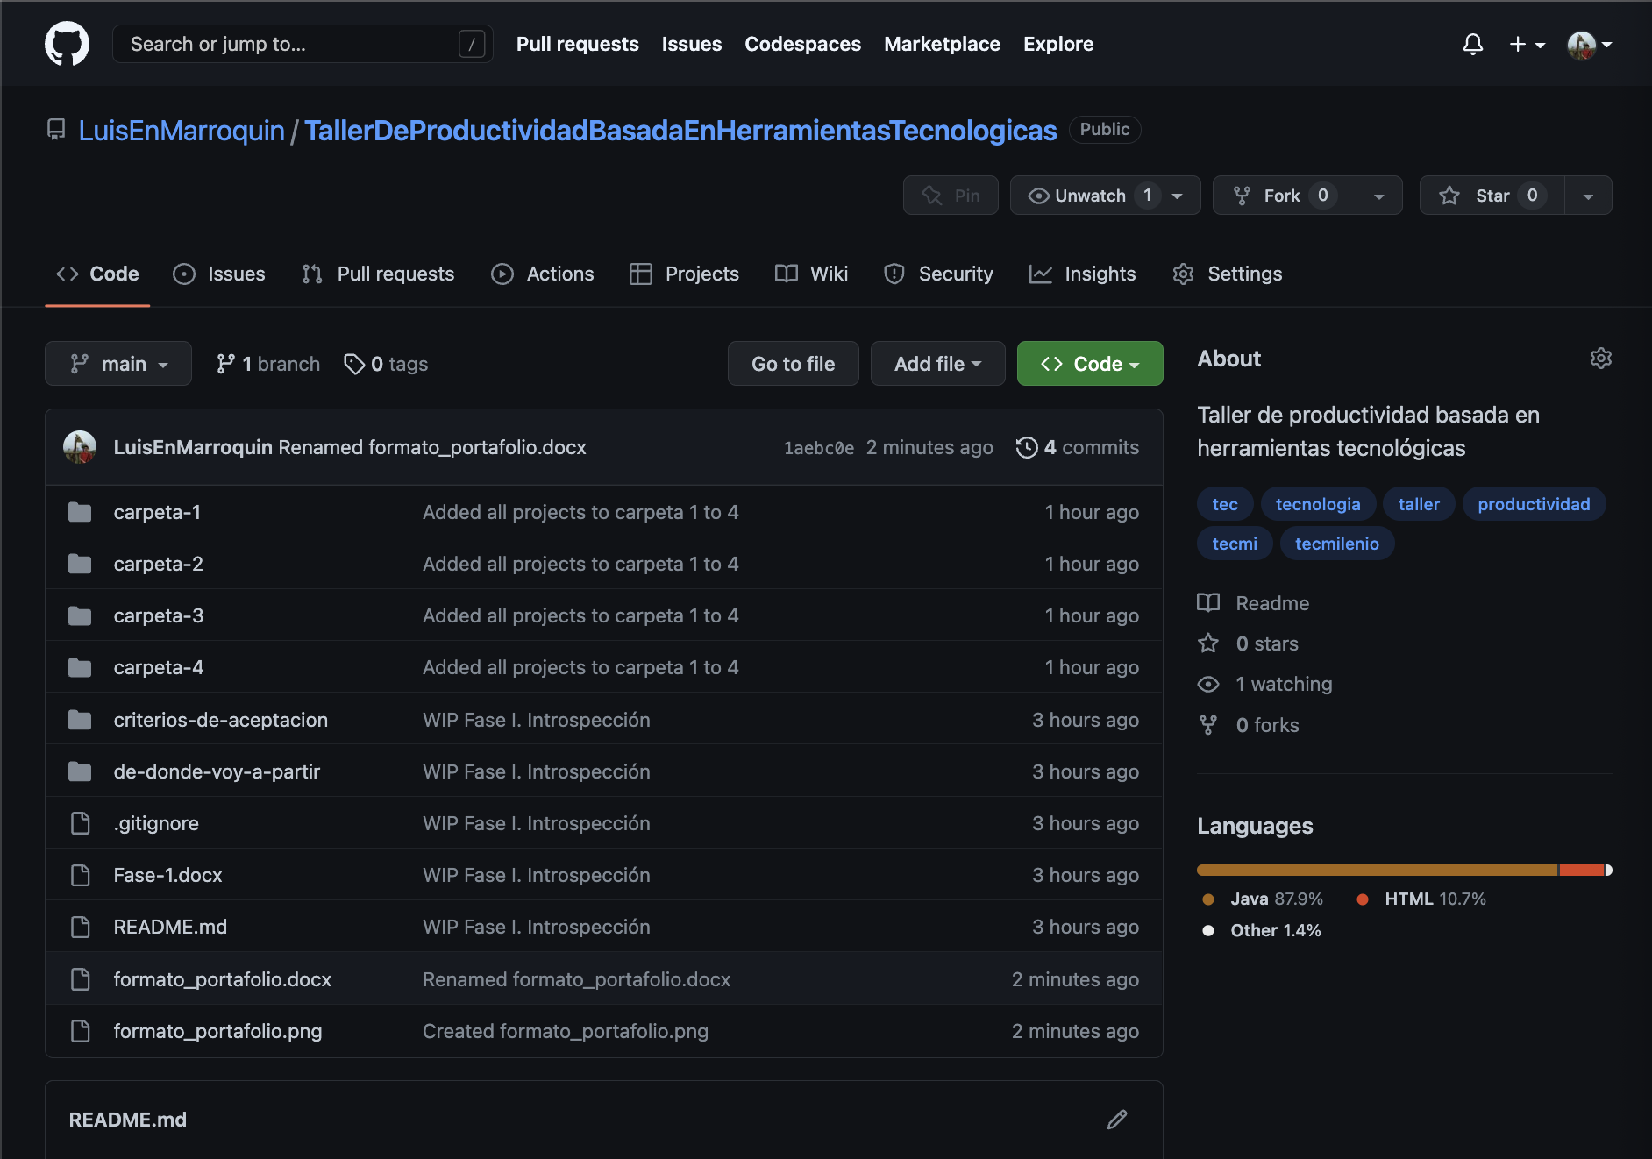

Elabora un documento de reflexión con extensión mínima de 3 cuartillas, donde des respuesta a TODAS las siguientes preguntas:
- ¿Qué conocimientos, habilidades, actitudes y valores aprendiste? ¿Cómo aprendiste? ¿Dónde aplicarías dichos aprendizajes?
  - En la carpeta 1 estan las actividades 2 y 3 de el certificado de Computacion en Java donde aprendi a usar clases en archivos diferentes. Esto se nota porque en la actividad 2 todo el codigo esta en el archivo Calificaciones.java y en la actividad 3 esta Inicio.java que incluye clases de Card.java y Deck.java
  - Aprendi que esto estaba bien porque Inicio.java estaba creciendo mucho y era mas leible el codigo si se dividia en diferentes archivos
  - He aplicado estos aprendizajes en muchos otros trabajos y son utiles para que los demas que lean el codigo lo entiendan mas facilmente. Asi aprendi el valor de trabajar el codigo bien para facilitar el trabajo en equipo
- Explica tu secuencia de aprendizaje de conocimientos. ¿Qué conocimientos adquiriste primero? ¿Cuáles después? ¿Qué relación tienen?
  - En la carpeta 2 puse la evidencia final de Computacion Avanzada en Java en diferentes estados de avance para que se vea como fue progresando el proyecto, se pueden diferenciar por los sufijos “old” y “new”
  - Se puede apreciar como se fue limpiando el codigo que estaba usando para mis pruebas, como puse los estilos en una sola hoja de estilos y como puse las funciones de signIn y signUp en el mismo lugar del homepage porque ocupan poquisimas lineas de codigo (literal 4 cada ruta) y no queria complicar demasiado el proyecto
  - Esos cambios se pueden observar en el commit history en carpeta-2/info.png, tambien las demas carpetas tienen un info.png donde se muestran los diferentes proyectos en una imagen, adicional a contener el codigo completo de los proyectos como carpetas hermanas a esa imagen
- Explica tu secuencia de aprendizaje de habilidades, actitudes y valores. ¿Cuáles adquiriste primero? ¿Cuáles después? ¿Qué relación tienen?
  - Para mostrar bien el aprendizaje que se adquirio durante el curso esta padre comparar el repositorio de la actividad 1 al de la actividad 4 de Computacion en Java. La actividad 1 solo consistio en aprender a subir un readme.txt a un repositorio en GitHub como primer paso
  - Luego la actividad 4 fue hacer un AddressBook y leer un CSV con una lista de contactos y su informacion. Todo el codigo se encuentra en la carpeta-3 del repo de GitHub
  - En esta ultima actividad se puede ver el avance de crear un txt en GitHub a crear varios archivos de Java, tambien algunos archivos formales como un README.md, un .gitignore para no agregar los archivos .class y un LICENSE para mostrar a la gente la licencia de los archivos
- ¿Qué factores discutiste o pensaste a lo largo del certificado? ¿Qué más necesitas saber?
  - Yo trabajo como frontend developer con React y TypeScript, aprendi que el backend con Java tambien es divertido y que Java es un lenguaje robusto.
  - Me gusta mucho trabajar con Lambdas en AWS y me gustaria hacer unas Lambdas con Java, he visto varias compartativas del rendimiento de Java y es mejor que el de NodeJS, asi que estaria bueno probar ambas lado a lado
  - No me gusta mucho tener un servidor en EC2 por ejemplo porque me gusta pensar que las aplicaciones del backend deben escalar, por tanto quisiera aprender a usar ECS para levantar las aplicaciones como clusters de muchas maquinas de EC2, tambien he visto que hay un modo de ECS que se llama Fargate, donde se usan contenedores de Docker en vez de VMs de EC2, asi que seria cool probarlo
- Compara tus mejores trabajos con aquellos no tan buenos. ¿En qué se parecen? ¿En qué son diferentes? ¿Por qué consideras que uno es mejor que otro?
  - En la carpeta 4 comparo el proyecto 1 de Computacion Avanzada en Java con el proyecto 4 de la misma materia
  - En la primer actividad era solo una app que calculaba el area y el perimetro de un triengulo usando un input en un archivo JSP
  - En la cuarta actividad es una pequeño curriculum hecho con Spring importado con la librería de Maven
- ¿Qué cambió en ti a lo largo del certificado? ¿A qué atribuyes dichos cambios?
  - Aprendi mucho de Java, hice mis inicios de programacion con este lenguaje, pero habia tenido muchisimo tiempo de no tocarlo y no queria por estar agusto con otros lenguajes pero si disfrute la experiencia de usarlo
- ¿Qué más sabes de ti mismo ahora?
  - Aprendi que me gustan mas las bases de datos no relacionales como MongoDB o DynamoDB y no me gustan mucho las que tienen esquemas
  - Aprendi tambien que me sigue gustando mucho darle la oportunidad a nuevas oportunidades y que siempre vale la pena probar cosas nuevas para aprender mas

